中华园小学大课间活动方案
一、指导思想
贯彻落实《中共中央国务院关于加强青少年体育增强青少年体质的意见》精神，认真执行《江苏省学生体质健康促进条例》，大力开展阳关体育运动，确保学生每天一小时的体育运动时间，提高体育活动时间的利用率，丰富活动内容，切实增强学生体素质。
二、目标和原则
（一）目标
1．通过大课间活动，落实“健康第一”的指导思想，形成健康意识和终身体育观，促进学生健康成长。
2．改革学校课间操，优化课间操的时间、空间、形式、内容和结构，使学生乐于参加，主动的掌握健身的方法并自觉的锻炼。
3．根据学生的身心发展需要，积极创新，力求以活动励德，以活动辅智，以活动健体，以活动塑美，以活动促劳，促进学生五育全面和谐的发展。
4．优化学校体育场地设施设备及管理，提高其使用率，发挥其育人效益。
5．通过大课间活动，丰富校园文化生活，营造积极向上的学习氛围，促进和谐校园的建设。
6．通过大课间活动，促进师生间、学生间的和谐关系，提高学生的同伴交际、竞争意识和协作能力，全面提高学校师生的综合素质。
（二）原则
1．教育性原则。充分发挥大课间活动对学生进行五育教育的功能，重视活动过程的教育。
2．科学性原则。遵循学生身心发展的规律。我校从实际出发，采用大课间与短课时相结合的形式，合理的安排大课间的课程计划和内容。
3．全体性原则。师生全员参加，充分发挥师生的积极性和创造性，达到全体健身的目的。
4．创新型原则。根据我校场地的特点，大课间活动除了广播体操，还融进了韵律舞和有利于健康的活动内容，将艺术、体育融为一体。
三．实施措施
(一)建立保障体系，确保大课间活动有序开展
1.时间保障。学校作息时间作相应调整，明确规定大课间活动为每天上午8：00——8:30，时间为30分钟。
2.制度保障。为使大课间活动有章可循,杜绝活动开展随意性,学校规定大课间活动班主任与随班老师共同指导和参与学生的活动，将建立领导督查制、艺体教师指导制的制度。
3.人力、物力保障。要求师生全员参与大课间活动，活动中教师既是活动的组织者，指导者，又是学生的保护者，同时自己也是活动者，这既体现国家所提倡的全民健身，又能融洽师生关系，有利于构建新型的和谐、平等的师生关系。大课间活动器材原则上由学校提供，同时鼓励各班自备、自创活动器材。
4．安全保障。各班学生必须在指定活动范围内活动,防止出现活动区域不明或乱串、乱跑的混乱现象。班主任和随班教师跟班进行现场活动指导。
5．组织保障。学校成立大课间活动领导小组，校长统筹管理，教务处、德育处具体组织实施，体育老师、各班主任作好相关工作；体育教师负责师生体育项目培训和开发，德育处做好大课间场地指挥；音乐教师负责师生校园集体舞蹈培训。以确保活动有效有序开展，促使大课间活动真正落到实处,促进该项活动高质量进行。
(二)建立激励机制，充分调动师生参与大课间活动的积极性
1.实行考核激励。大课间活动情况和效果纳入班主任、教师岗位考核，同时学校对大课间活动进行定期评比。
2.鼓励活动创新。大课间活动除时间、场地及活动内容有具体规定、保证外，在活动形式、空间上各班均具有很大的自主性和灵活性，各班主任和随班教师可发挥自身特长，展示自身才干，开发创新体育、舞蹈、球类游戏等项目。
四、组织机构：
组 长：王建良
副组长：李静洁
成员：全体教师
体艺综合指导组：李世民
成员：体育组 各班主任
活动督查：王海贤
组长：王海贤
成员：王臻、田杨、严金斌、张金兵、王昱程、王梦茹、孔祥宏
五．活动时间与形式
（一）大课间活动时间：
安排在每周的星期二至星期五上午8:00到第一节上课前进行，时间大概为30分钟。
（二）大课间活动形式：
1.集中活动：主要内容为第三套小学生广播体操《希望风帆》，是以全校为单位的集体活动。
2.分散活动：以班级、小组为活动单位，在班主任的组织下开展各类体育活动。
3.场地划分：
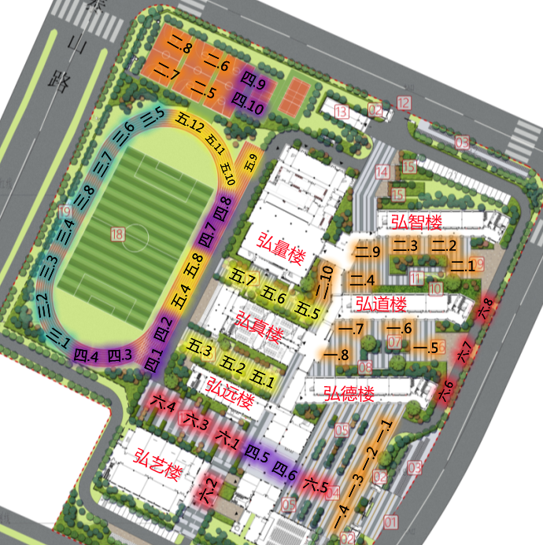
4．大课间体育活动内容推荐：
活动内容：
广播操练习、双脚跳、单双脚交替跳、定时跳、分组跳、双飞跳、花样跳。

5．大课间活动流程：
（1）进场：铃声响后，迅速排队走到指定位置并组织队形进行广播操。各班依做广播体操的形式进场。
（2）全校学生齐做《希望风帆》广播操：
（3）广播操后进行跳绳练习。班主任组织进行四路纵队站位，两排跳、两排数，并交换。班主任控制好班级学生的距离，注意安全。
（4）《运动员进行曲》响起后，各班整队回教室。
6.大课间体育活动各班负责人：各班班主任和各个就近体育教师。
六、器材管理
1.器材收发由班级学生自己带。
2.在活动中班主任要进行爱护器材的教育和安全使用教育。
3.器材统一在体育器材室领取，活动结束后及时将器材归还到体育器材室。

中华园小学
2023年9月5日

